单位名称 | 山东宏鑫液压科技有限公司
单位地址 | 山东省德州市宁津县黄河大街与云门山路交叉口东60米
企业联系人 | 张广艳 | 陪同人 | 张广艳
现场调查人员 | 王珂 | 资格证书号 | 鲁J20210419
现场调查人员 | 宋文博 | 资格证书号 | 鲁P20220052
现场检测人员 | 王珂 | 资格证书号 | 鲁J20210419
现场检测人员 | 宋文博 | 资格证书号 | 鲁P20220052
现场检测时间 | 2025.01.04
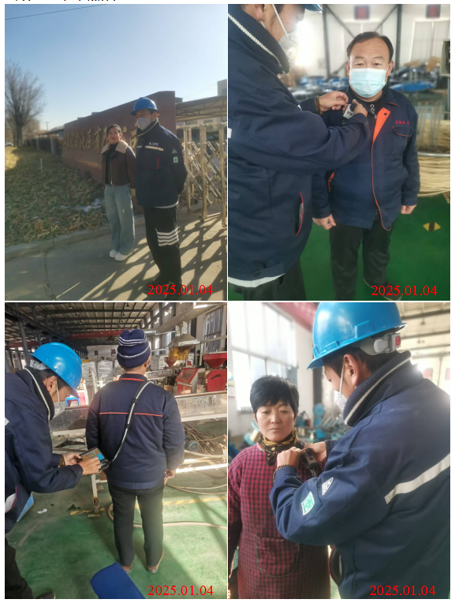
现场服务影像：

